קובץ תרגילים WPF
Data Binding
תרגיל 1 – ניהול רשימת מועדפים מומלצים
כתבו אפליקציה באמצעותה נוכל לתעד ולנהל את רשימת האתרים המועדפים:
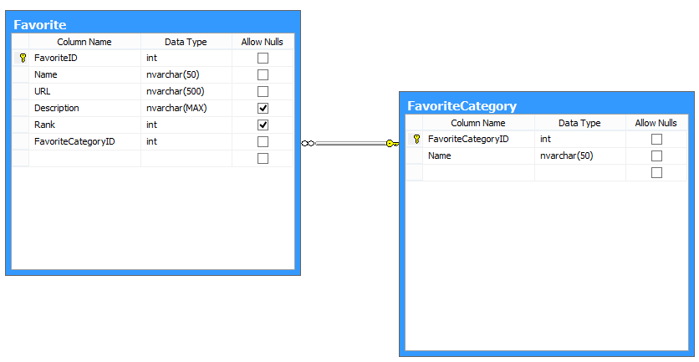
ניתן לקרוא את רשימת המועדפים מאינטרנט אקספלורר באמצעות הרכיב: favorites.dll:
using Corner.Favorites;
FavoritesReader reader = new FavoritesReader();
List<Favorites> result = reader.ReadFavorites();
להפעלת IE ישירות מהתוכנית:
System.Diagnostics.Process.Start("http://www.ynet.co.il");

תרגיל 3 – הצגת XML\RSS
בנק ישראל מפרסם את שערי המטבעות היומיים בקובץ XML.
הקובץ מפורסם בכתובת: http://www.boi.org.il/currency.xml.
א - כתוב תכנית שמציגה את שערי המטבעות היומיים ומאפשרת לבצע חישוב של המרות מטבע שונות.
ב – ניתן לקבל גם את שערי המטבעות של יום הסחר הקודם על פי הפורמט הבא:
http://www.boi.org.il/currency.xml?rdate=yyyymmdd,
לדוגמה:
ה- 05 בינואר 2014:
http://www.boi.org.il/currency.xml?rdate=20140105
שימו לב שימי המסחר של שערי המטבעות הם א-ה.
במידה ושער המטבע עלה יש לסמן אותו ב-
במידה ושער המטבע ירד יש לסמן אותו ב-
יש להציב את המידע בפקדים באמצעות Data Binding

